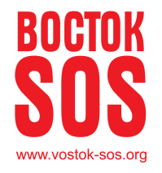
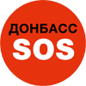
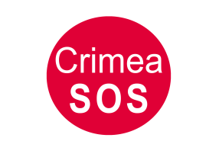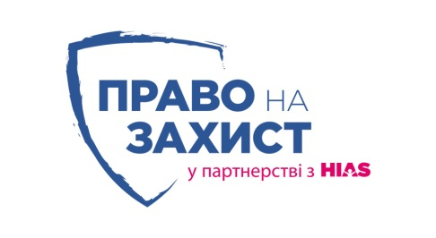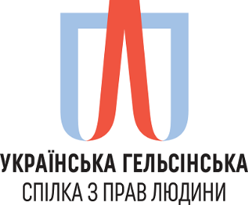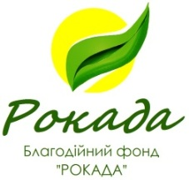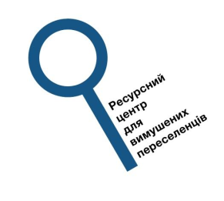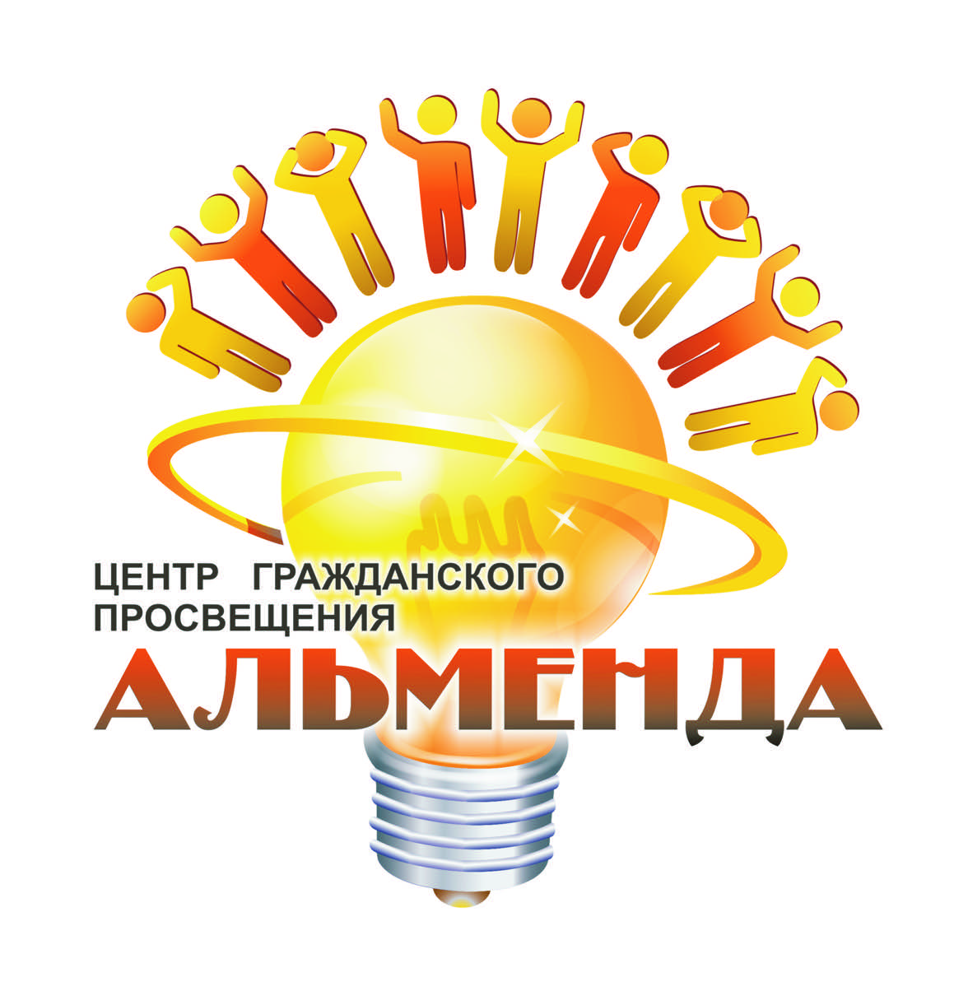

Прем’єр-міністру України
Яценюку А.П.

Міністру юстиції України
Петренку П. Д.

Шановний Арсенію Петровичу!
Шановний Павле Дмитровичу!
25 серпня 2015 року Президент України Указом № 501/2015 затвердив Національну стратегію у сфері прав людини та доручив Кабінету Міністрів України із залученням представників органів державної влади, інститутів громадянського суспільства, провідних вітчизняних учених і міжнародних експертів затвердити у тримісячний строк План дій щодо реалізації Національної стратегії у сфері прав людини на період до 2020 року.
Від імені громадських організацій, що підписалися нижче, хочемо висловити подяку Міністерству юстиції за організацію діяльності Робочої групи з розробки Плану дій щодо реалізації Національної стратегії у сфері прав людини. Спільна розробка документу представниками центральних органів виконавчої влади (далі - ЦОВВ), міжнародних організацій та громадськості стала, на наше переконання, зразком об’єднання зусиль та виробленню нових механізмів у сфері захисту прав людини. Завдяки встановленому принципу рівності всіх учасників та єдності в процедурах подання та коментування пропозицій - продемонстрований приклад плідної співпраці державного та громадського секторів.
Однак, на жаль, представники багатьох ЦОВВ не брали активної участі в розробці та узгодженні тексту документу. При цьому всі учасники процесу мали можливість подати свої зауваження чи пропозиції до проекту Плану дій протягом його розробки.
21 жовтня фактично завершилась робота всіх підгруп та редакційної групи. Сподіваємось, що в результаті проходження наступних етапів погодження, необхідних для затвердження Плану дій, не будуть внесені змістовні зміни до діючого проекту без погодження з відповідними робочими підгрупами.
У зв’язку з наведеним вище та з метою врахування позицій всіх сторін, просимо забезпечити обов’язкову участь в подальшому опрацюванні тексту Плану дій представників громадянського суспільства, в тому числі просимо проводити відповідні консультації та узгодження перед затвердженням остаточного варіанту документу.
Маємо надію, що План дій стане своєрідною дорожньою картою для забезпечення прав людини в Україні і не залишиться лише декларацією, як це, на жаль, траплялось раніше з документами у сфері прав людини.
Покладаємося на Ваше сприяння консенсусному затвердженню Плану дій та його впровадженню в подальшому.
З додатковими питаннями прохання звертатись – 050 34 11 388, irynadumych14@gmail.com , Ірина Думич.

З повагою,
Олександра Матвійчук,
Голова правління Центру громадянських свобод,
Координатор ініціативи “Євромайдан SOS”,
Олександр Горбатко,
Головний координатор-директор Громадської організації “Донбас СОС”
Олександра Дворецька,
Голова правління Благодійного фонду “Восток-SOS”
Юлія Галаган,
Координатор проекту Ресурсний Центр для вимушених переселенців
Зорян Кісь,
співголова Тематичної підгрупи № 4 “Попередження і протидія дискримінації, гендерна рівність” від громадянського суспільства
Олександр Галкін,
Директор ВБФ “Право на захист”
Таміла Ташева,
Координатор Громадської ініціативи “КримSOS”
Наталія Гуржій,
Голова правління благодійної організації “Благодійний фонд Рокада”
Тетяна Мазур,
Виконавчий директор «Amnesty International в Україні»,
Аркадій Бущенко,
Виконавчий директор Української гельсінської спілки з прав людини,
Олександр Павліченко,
Заступник директора Харківської правозахисної групи
Ольга Скрипник,
Голова Центру громадянської просвіти "Альменда"

